На основании письма Министерство образования Красноярского края от 06.12.2023 г. №75-14952 «О принятии дополнительных мер по патриотическому воспитанию» сообщаем информацию о военно-патриотическом и гражданском воспитании
за 2 четверть 2023-24 года.

21 сентября была проведена сетевая акция приуроченной ко Дню победы русских полков во главе с великим князем Дмитрием Донским над монголо-татарскими войсками в Куликовской битве (1380 год)
Более подробную информацию можете прочесть перейдя по ссылке https://vk.com/public177973967
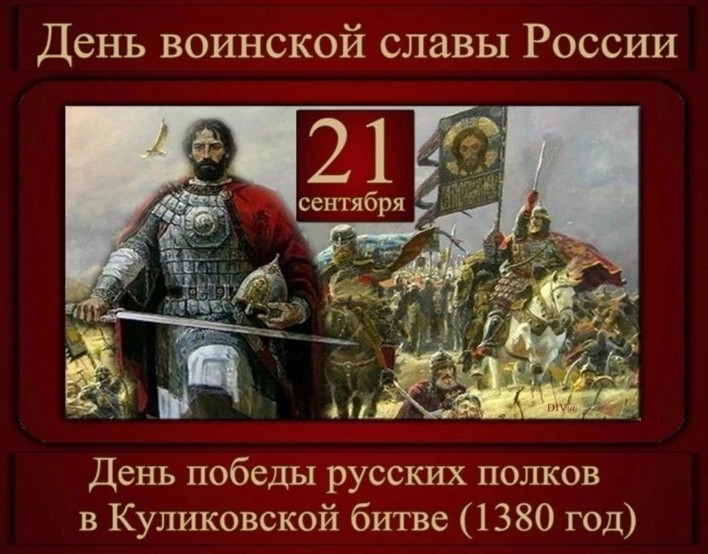
Целью данной акции является создание условий для формирования гражданственности и патриотического самосознания, мотивации к изучению истории России.
С большим интересом обучающиеся отвечали на вопросы, присутствовал командный дух в каждой команде!
Места распределились так:
место команда "Ярс "
место команда " Смарт"
место команда "Град "
Поздравляем команды с победами и участием
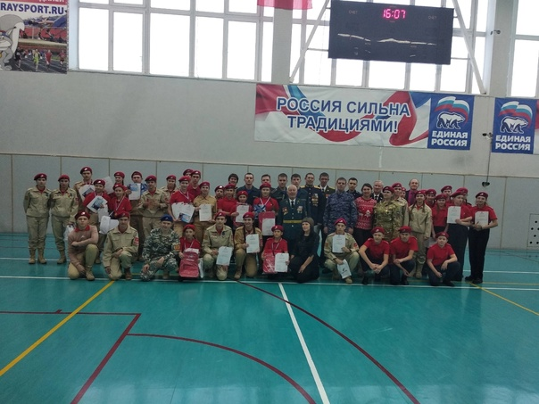
15 декабря 2023 г. в «ЦФСП «Сокол». прошёл муниципальный конкурс «Лучший юнармеец Ужурского района 2023».
Более подробную информацию можете прочесть перейдя по ссылке https://vk.com/club181017022
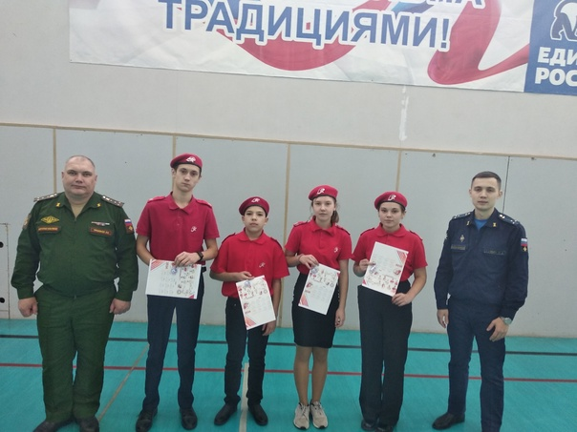
Честь школьного Юнармейского военно-патриотического отряда «Юность» МБОУ "Крутоярская СОШ" защищали юнармейцы:
Поляков Владислав
Стонайтис Дмитрий
Варнина Ксения
Кожановская Дарья
В конкурсе приняли участие более 50 юнармейцев Ужурского района.
Всего юнармейцам предстояло пройти восемь основных локаций:
1. Строевая подготовка.
2. Неполная разборка-сборка автомата.
3. Физическая подготовка.
4. Стрельба из пневматической винтовки.
5. Выполнения норматива РХБЗ № 4а.
6. Интеллектуальный этап.
7. Знание юнармейской клятвы.
8. Медицинская подготовка.
В этом году Юнармейцы школьного военно-патриотического отряда "Юность" МБОУ "Крутоярская СОШ "дали хороший результат !!!
Варнина Ксения в этапе "физическая подготовка" заняла место .
Стонайтис Дмитрий в этапе физическая подготовка занял место.
Кожановская Дарья в этапе " знание присяги юнармейца" заняла место.
Стонайтис Дмитрий в этапе " выполнения норматива РХБЗ № 4а" занял место.
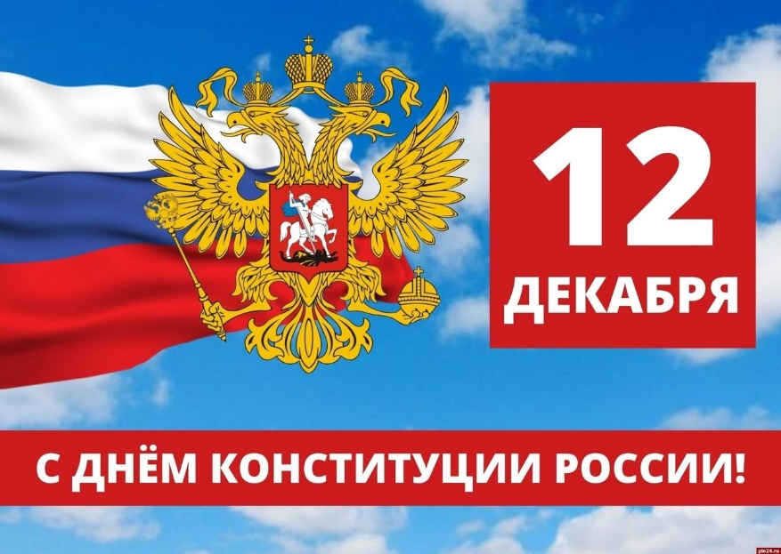
Юнармейцы школьного военно-патриотического отряда "Юность" МБОУ "Крутоярская СОШ" совместно с обучающимися приняли участие в сетевой Акции "Конституция" приуроченной ко Дню Конституции Российской Федерации
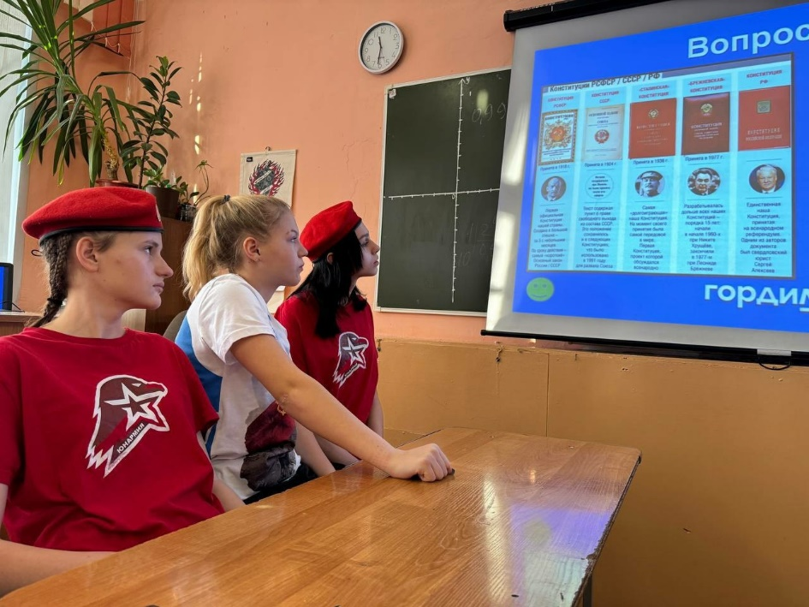
Обучающиеся активно были вовлечены в процесс акции , давали подробные ответы на вопросы.
Целью данной акции является ознакомление обучающихся с основными правами и обязанностями гражданина РФ.
Конституция – это главный документ страны, определяющий устройство Российского государства, в котором прописаны свободы, права и обязанности людей, закреплены самые главные правила и нормы, которые лежат в основе остальных законов
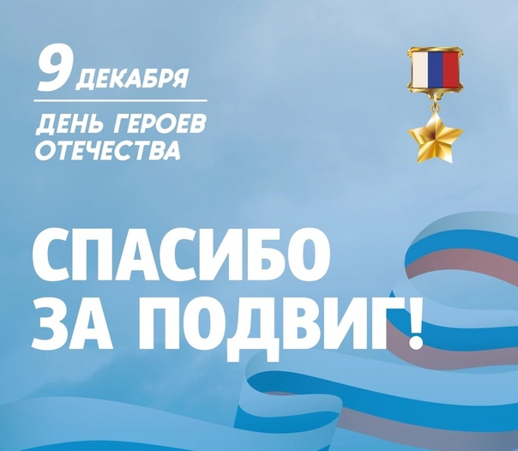
Сегодня, в преддверии Дня Героев Отечества который ежегодно в нашей стране отмечается 9 декабря. В МБОУ "Крутоярская СОШ" для Юнармейцев школьного военно-патриотического отряда "Юность", а так же обучающихся был проведён урок мужества .
Более подробную информацию можете прочесть перейдя по ссылке https://vk.com/club181017022
В конце урока обучающиеся разделились на 2 команды.
1 команда "юность" и 2 команда "патриоты"
И провели викторину #Свояигра "День Героев Отечества".
В ходе которых ребята сделали вывод, что героями не рождаются, героями становятся в час испытаний. В каждую эпоху есть свои герои – люди, которые отважно защищали свое Отечество, внесли огромный вклад в историю своей страны.
День Героев Отечества – важная для нас памятная дата, которая является продолжением исторических традиций и способом сохранения памяти о том, какие подвиги были совершены героями нашей страны.
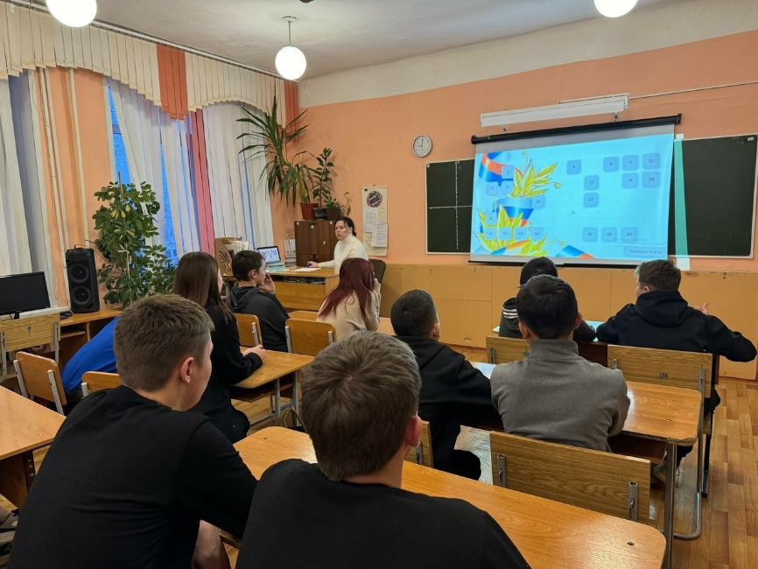
Мы должны знать, помнить и чествовать героев нашей страны. Герой никогда не умрёт пока память в народе живёт.
Мы помним подвиг нашего народа и гордимся защитниками сегодняшних дней!

Всероссийская военно-патриотическая акция "Пишу тебе, Герой!" 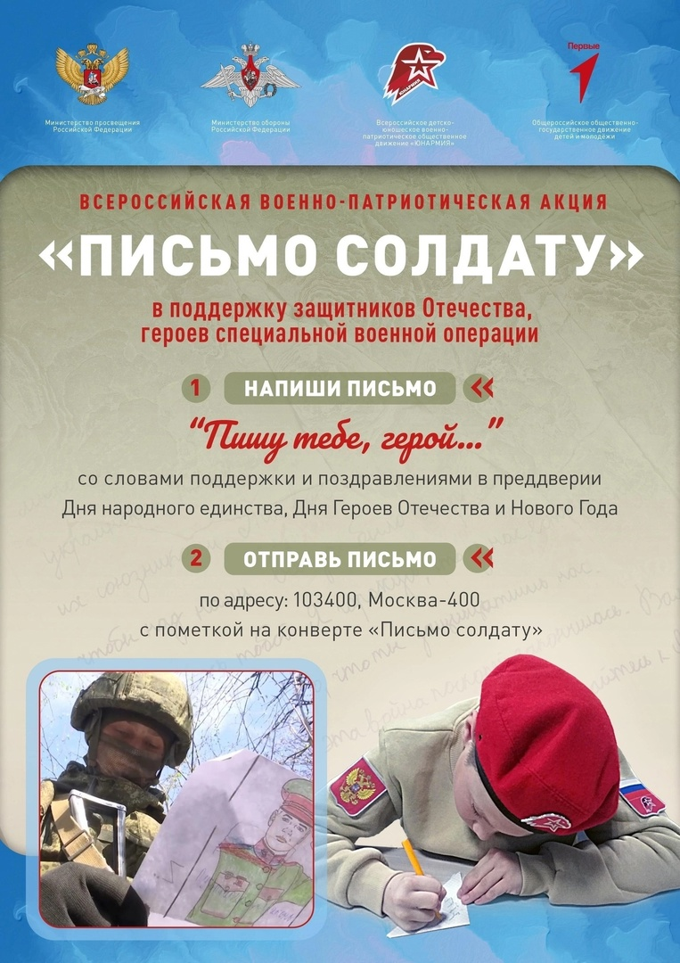
Более подробную информацию можете прочесть перейдя по ссылке https://vk.com/club181017022
Юнармейцы школьного военно-патриотического отряда "Юность" МБОУ "Крутоярская СОШ" совместно с обучающимися , а так же активистами движения "Волонтеры Победы"приняли активное участие во Всероссийской военно-патриотической акции "Пишу тебе, Герой!"
Письма будут вложены в посылки , которые наши обучающиеся совместно с классными руководителями а так-же не равнодушными жителями территории Крутоярского сельского совета собрали для наших Защитников .
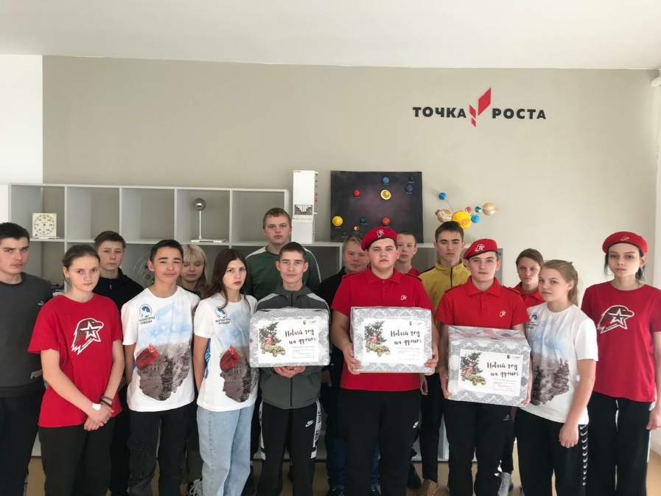
Акция является востребованной формой моральной поддержки бойцов на передовой и мобилизованных военнослужащих.
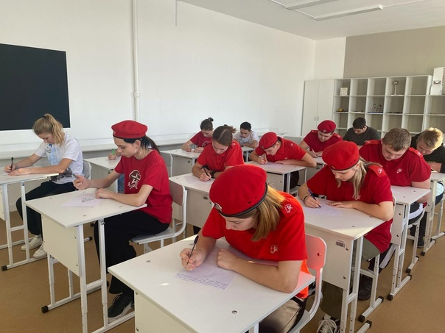
В своих письмах школьники поздравили военнослужащих с наступающим Новым годом
Желаем крепкого здоровья и скорейшего
возвращения домой!
Мы помним подвиг нашего народа и гордимся защитниками сегодняшних дней!

3 декабря - День Неизвестного солдата.
Дата уважения бессмертного подвигу павших защитников Отечества, чьи имена остались неизвестными.
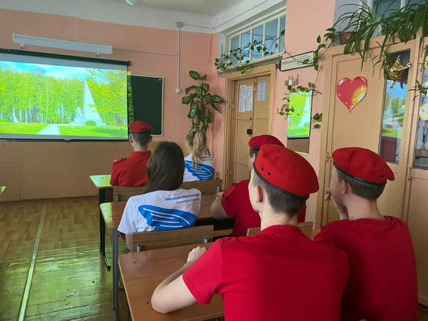
Для Юнармейцев школьного военно-патриотического отряда "Юность" МБОУ "Крутоярская СОШ" активистов движения "Волонтеры Победы" был организован просмотр видеоролика 12+ фильм Молодёжного парламента "Неизвестный солдат" (2020, 29 мин). Фильм создан при поддержке Российского военно-исторического общества (RUTUBE).
Более подробную информацию можете прочесть перейдя по ссылке https://vk.com/club181017022
Целью мероприятия является: Гражданского-патриотического воспитания обучающихся
- понимание сопричастности к прошлому, настоящему и будущему народа России, тысячелетней истории российской государственности на основе исторического просвещения , российского национального исторического сознания !
-знать и уважать боевые подвиги героев и защитников Отечества в прошлом и современности;
- принимать участие в мероприятиях патриотического направления
После просмотра было обсуждение фильма в формате открытого диалога , обучающиеся делились своими эмоциями и обсудили интересующие вопросы. Говорить о войне и её последствиях очень сложно, однако наш долг - это помнить и хранить эту память для следующих поколений.
Мы помним подвиг нашего народа и гордимся защитниками сегодняшних дней!

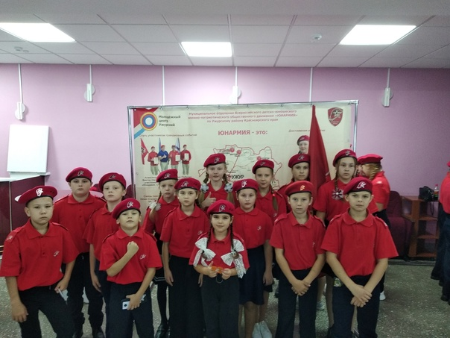
15 ноября в Районном Доме Культуры г.Ужур Красноярского края прошло торжественное мероприятие - Посвящение учащихся во Всероссийское движение "Юнармия".
Сегодня клятву верности движению принесли 147 обучающихся района, которые пополнили свои школьные юнармейские отряды.
Более подробную информацию можете прочесть перейдя по ссылке https://vk.com/club181017022
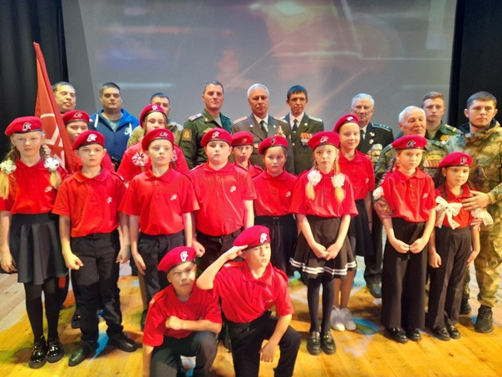
Наш школьный Юнармейский военно патриотический отряд "Юность" МБОУ "Крутоярская СОШ " стал больше на 15 участников : ВВПОД " Юнармия " !!!
Поздравить ребят, пожелать успехов в юнармейской деятельности пришли почётные гости:
- Глава Ужурского района К.Н.Зарецкий;
- Заместитель командира в/ч 32441 по военно-политической работе полковник М.В.Седов;
- Военный комиссар, ветеран боевых действий, представитель штаба Юнармии полковник запаса И.А.Гращенко;
- Участник боевых действий, представитель штаба Юнармии капитан запаса Д.А.Шульженко;
- Участники специальной военной операции на Донбассе: сержант Е.В.Батура, рядовой Е.В.Костылев, ефрейтор А.М.Петров;
- председатель Районного Совета ветеранов, представитель штаба Юнармии В.Я.Мокрецов.
Настоящим украшением праздничной программы стало выступление военнослужащих военного оркестра в/ч 32441 под руководством майора Сидорова Д.С.
Военнослужащие оркестра исполнили песни: "Я Русский", "Солдаты Z", "Миллионы русских" (совместно с Д.А.Шульженко), Александр Бахарев выступил с музыкальным номером игры на саксофоне
Завершением праздничной программы стала сама процедура посвящения. Ребята построились на главной сцене Дома Культуры и по команде Начальника штаба Ужурского отделения Юнармии, участника СВО, майора запаса Алексея Ширшова присягнули на верность Отечеству и юнармейскому братству. Рапорт о принятии присяги принял военный комиссар Ужурского района И.А.Гращенко.
По окончании присяги состоялось общее фотографирование с почетными гостями.
Поздравляем новеньких юнармейцев с таким важным событием в жизни, желаем быть активными, дружными, успешными в учебе, спорте и в нашем движении. Стать настоящими патриотами России!!!!

В рамках проекта "Всероссийские детские кинопремьеры" для Юнармейцев школьного военно-патриотического отряда "Юность", а также обучающихся МБОУ " Крутоярская СОШ " советником директора по воспитанию Устиновой Ириной Владимировной был организован просмотр художественного фильма "Звёзды мне укажут путь".
Более подробную информацию можете прочесть перейдя по ссылке https://vk.com/club181017022

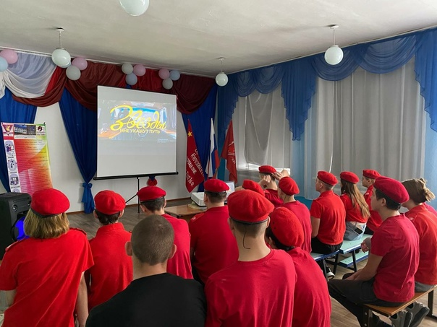
"Звёзды мне укажут путь"- это увлекательная и трогательная музыкальная история девочки и отца, которые отправились за своей мечтой из Крыма в Москву.
Ребята завороженно смотрели эту историю, где-то сочувствуя девочке, а где-то радуясь за нее. Фильм никого не оставил равнодушным, а главная мысль, которую заложил автор в свою киноленту, запала в душу каждому ребенку. Ребята сделали вывод - надо верить в себя, тогда обязательно всё получится.
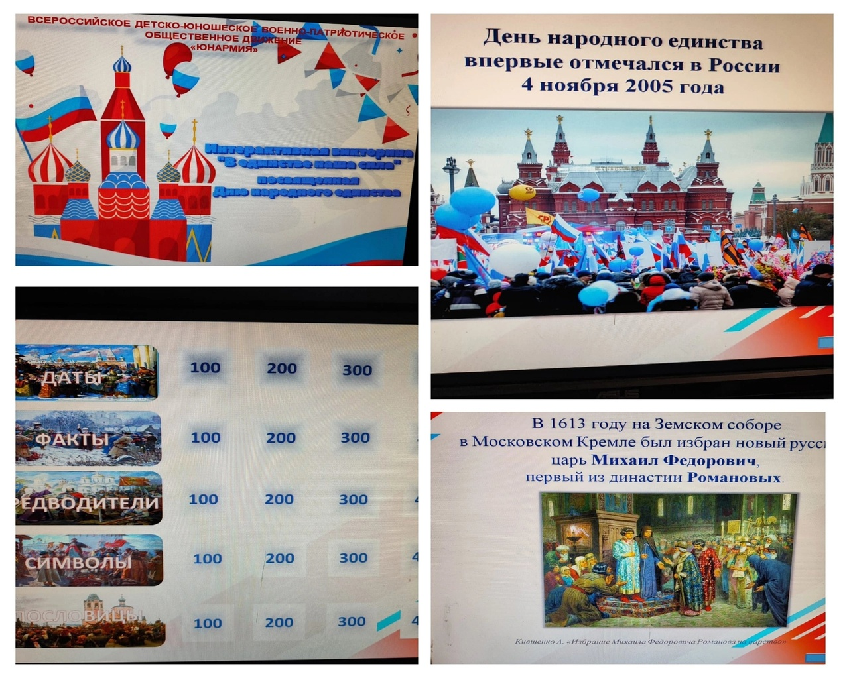
Юнармейцы школьного военно- патриотического отряда "Юность" совместно с активистами Движения Первых МБОУ "Крутоярская СОШ " приняли участие в интерактивной викторине "В единстве наша сила", приуроченной ко Дню народного единства.
Более подробную информацию можете прочесть перейдя по ссылке https://vk.com/club181017022
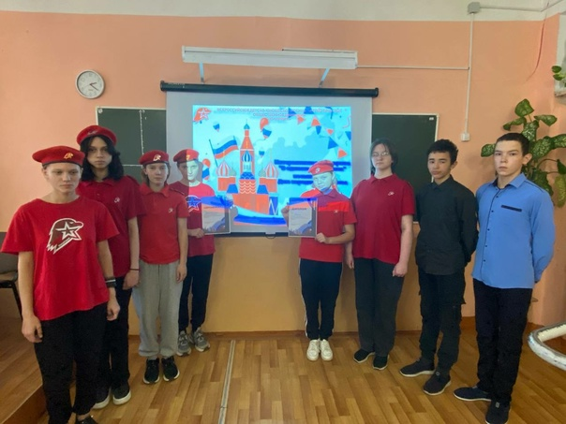
Участникам предстояло ответить на ряд вопросов на обозначенные темы: "даты", "факты", "предводители", "символы", "пословицы". В ходе викторины обучающиеся вспомнили интересные факты, связанные с историей праздника и смогли проверить свои знания.
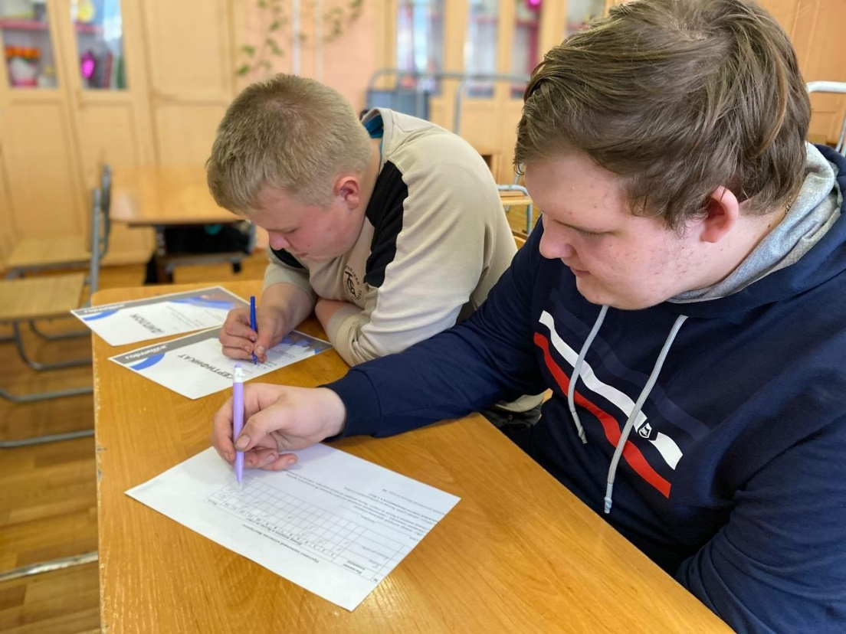
Цель викторины: формирование гражданских и нравственных ориентиров юнармейцев, уважительного отношения к Дням воинской славы, памятным датам Российской Федерации.
Задачи:
воспитание чувства патриотизма, интереса к истории России, к Дням
воинской славы. памятным датам и профессиональным праздникам
Российской Федерации;
развитие социальной активности юнармейцев, направленной на
сохранение духовно-нравственных традиций российского общества:
- приобщение юнармейцев к культуре и духовности родной страны.

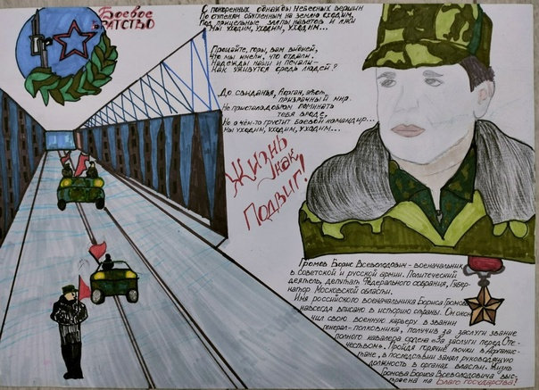
Юнармеец школьного военно патриотического отряда " Юность" МБОУ "Крутоярская СОШ" Стонайтис Дмитрий принимает участие во Всероссийском Юнармейском конкурсе приуроченном к юбилею Громова Бориса Всеволодовича генерал-полковника в отставке, участника боевых действий в Афганистане. Герою Советского Союза и руководителю Всероссийской общественной организации ветеранов «Боевое Братство», исполняется 80 лет.
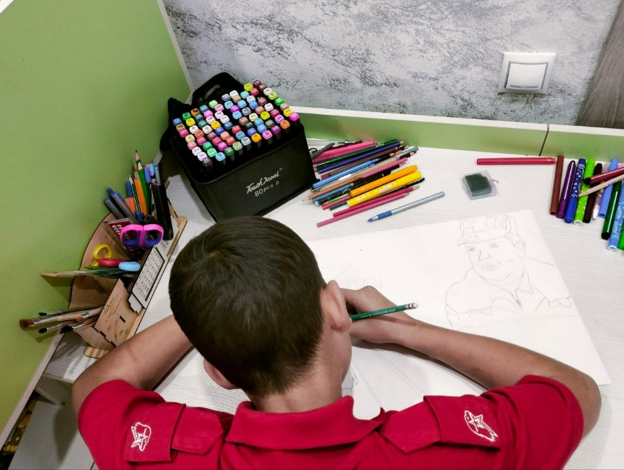
Целью Конкурса является формирование гражданских
и нравственных ориентиров юнармейцев, национального самосознания,
популяризация подвигов воинов-интернационалистов, исполнявших
воинский долг за пределами границ нашей Родины, воспитание чувства
патриотизма, уважения к героическим и историческим страницам летописи
страны, обеспечение связи поколений.
Задачи:
– ознакомление юнармейцев с боевым и трудовым путем Героя
Советского Союза Громова Бориса Всеволодовича;
– пропаганда изучения истории страны, биографии конкретных
личностей;
– развитие исследовательских навыков и создание условий
для реализации творческого потенциала молодежи;
– воспитание чувства патриотизма;
– содействие преемственности поколений;
– развитие социальной активности юнармейцев, направленной
на сохранение духовно-нравственных традиций российского общества

